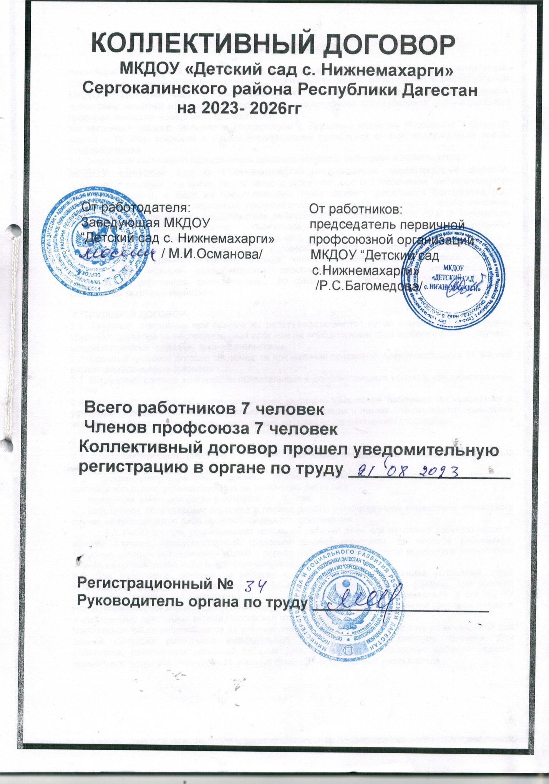

Общие положения

Настоящий коллективный договор является правовым актом, регулирующим социально-трудовые отношения и устанавливающим взаимные обязательства между работниками и работодателем МКДОУ “Детский сад с. Нижнемахарги» (наименование организации, ее филиала, представительства или иного обособленного структурного подразделения, индивидуального предпринимателя), в лице их представителей.
Коллективный договор заключен в соответствии с Трудовым кодексом Российской Федерации (далее - ТК РФ), законами и иными нормативными правовыми актами, содержащими нормы трудового права,
1.1.Сторонами настоящего коллективного договора являются работники и работодатель
МКДОУ «Детский сад с. Нижнемахарги»_(наименование организации, ее филиала, представительства или иного обособленного структурного подразделения, индивидуального предпринимателя), в лице их представителей. Представитель работников Багомедова Р.С. __(Ф.И.О. председателя первичной профсоюзной организации или иного представителя, избираемого работниками), представитель работодателя – Османова М.И. (Ф.И.О. директора, генерального, исполнительного директора, работодателя - индивидуального предпринимателя, управляющего, начальника, др.),
1.2.Предметом настоящего коллективного договора являются положения об условиях труда: режиме рабочего времени и времени отдыха, оплате и охране труда, обеспечении занятости, переобучения, условий высвобождения работников, социальном и жилищно-бытовом обслуживании работников, дополнительных, по сравнению с действующим законодательством, социальных льготах и гарантиях..

2. ТРУДОВОЙ ДОГОВОР
2.1. Трудовые отношения при приеме на работу оформляются путем заключения письменного трудового договора на неопределенный срок или на определенный срок не более 5 лет в случаях, предусмотренных трудовым законодательством.
2.2. Срочный трудовой договор заключается при наличии оснований, предусмотренных ТК РФ или иными федеральными законами .
2.3. В трудовой договор включаются обязательные и дополнительные условия, предусмотренные ТК РФ
2.4. Условия трудового договора не должны ухудшать положение работника по сравнению с условиями, предусмотренными трудовым законодательством и иными нормативными правовыми актами, содержащими нормы трудового права, настоящим коллективным договором.

3. РАБОЧЕЕ ВРЕМЯ
3.1. Продолжительность рабочего составляет __40 часов в неделю.35 часов для инвалидов с полной оплатой
3.2. Сокращенное рабочее время, помимо случаев, предусмотренных трудовым законодательством, устанавливается по заявлению работника:
- женщинам, имеющим детей в возрасте до _3_ лет;
- работникам, повредившим здоровье в период работы у работодателя вследствие несчастного случая на производстве либо профессионального заболевания.
3.3. Работодатель устанавливает неполный рабочий день или неполную рабочую неделю, помимо случаев, предусмотренных трудовым законодательством, по просьбе работников, здоровью которых был причинен ущерб в период работы у работодателя вследствие несчастного случая на производстве либо профессионального заболевания
3.4. Для работников, занятых на работах с вредными и(или) опасными условиями труда устанавливается _8_ - часовая продолжительность ежедневной работы (смены), при условии соблюдения предельной еженедельной продолжительности рабочего времени (ч. 1 ст. 92 ТК РФ) и гигиенических нормативов условий труда, установленных федеральными законами и иными нормативными правовыми актами Российской Федерации (ст. 94 ТК РФ)
Нормальное число рабочих часов за учетный период определяется исходя из установленной для данной категории работников еженедельной продолжительности рабочего времени. Для работников, работающих неполный рабочий день (смену) и(или) неполную рабочую неделю, нормальное число рабочих часов за учетный период соответственно уменьшается.

1
Время отдыха
4.1. Работникам предоставляется перерыв для отдыха и питания продолжительностью __45_ (минут). Перерыв не включается в рабочее время и используется работником по своему усмотрению
4.2. Общим выходным днем считать воскресенье.
4.3. Продолжительность ежегодного основного оплачиваемого отпуска работников устанавливается ___28 календарных дней и 42 дня для педработников____

-2-
4.4. Право на использование отпуска за первый год работы возникает у работника по истечении шести месяцев его непрерывной работы у работодателя.
4.5. Очередность предоставления ежегодных оплачиваемых отпусков определяется графиком, утверждаемым работодателем с учетом мнения выборного органа первичной профсоюзной организации не позднее, чем за две недели до наступления календарного года в порядке, установленном ТК РФ для принятия локальных нормативных актов (ст. 372 ТК РФ).
4.6. Преимущественное право на отпуск в летнее или другое удобное время предоставляется:
- работникам моложе 18 лет;
- женщинам, имеющих двух и более детей до _3 лет или ребенка-инвалида до _16лет;
- одинокой матери (отцу), воспитывающей (ему) ребенка до _16лет;
- участникам ВОВ или приравненным к ним по льготам лицам, ветеранам труда и инвалидам.

4.7. Работодатель обязуется предоставлять очередной отпуск вне графика по просьбе работника:
- при наличии путевки на санаторно-курортное лечение, приобретенной по медицинским показаниям;
-
4.8. Устанавливаются дополнительные оплачиваемые отпуска работникам[8]:
- за работу во вредных и (или) опасных условиях труда (ст. 117 ТК РФ);

4.9. Работник имеет право на краткосрочный отпуск:
- со свадьбой работника ____2__ дней;
- свадьбой детей ___3___ дней;
- смертью близких родственников ___6___ дней;
- рождением ребенка ___3____ дней;
- в связи с непредвиденными обстоятельствами ___15__ дней,
- инвалид 60 дней за свой счет.
4.10. Работницам, имеющим детей (младшего школьного возраста, 1-5 класс, др.), предоставляется дополнительный (оплачиваемый, с частичной оплатой, без сохранения заработной платы)выходной день 1 сентября для отправки ребенка в школу.

5. ОБЕСПЕЧЕНИЕ ЗАНЯТОСТИ И УСЛОВИЯ
ВЫСВОБОЖДЕНИЯ РАБОТНИКОВ
Работодатель обязуется:
5.1. При планируемом массовом высвобождении работников не позднее, чем за 3 месяца представлять в выборный орган первичной профсоюзной организации службу занятости населения проекты приказов о сокращении численности (штатов), планы-графики высвобождения работников с разбивкой по месяцам, список сокращаемых должностей и работников, перечень вакансий, предполагаемые варианты трудоустройства
5.2. При сокращении численности или штата работников (п.2 ст. 81 ТК РФ) предпринять следующие меры:
- использовать сокращение вакантных рабочих мест (после увольнения по собственному желанию, добровольного ухода на пенсию, увольнения работников, нарушивших трудовые обязанности и т.п.);
- ограничить сверхурочную работу и совместительство;
- ограничивать внешний прием работников;
- перейти на режим неполного рабочего времени;
- предоставить высвобождающимся работникам право в первоочередном порядке занять вакантные рабочие места, при наличии у них необходимой квалификации;

5.3. Предоставлять преимущественное право на оставление на работе помимо лиц, которым данное право предусмотрено ТК РФ (ст. 179 ТК РФ):
- одинокому родителю, воспитывающему детей до __6 лет;
- работникам, супруг(а) которого является безработным(ой);
- инвалидам ;
- работникам, проработавшим у работодателя более _20__ лет;
- лицам, достигшим пред пенсионного возраста (за _2_ года до ухода на пенсию);
5.4. Не допускать расторжение трудового договора:
- с беременными женщинами (за исключением случаев ликвидации организации либо прекращения деятельности индивидуальным предпринимателем). В случае истечения срока действия срочного трудового договора в период беременности женщины по ее письменному заявлению и при предоставлении медицинской справки, подтверждающей состояние беременности, продлить срок действия трудового договора до окончания беременности;
- с женщинами, имеющими детей в возрасте до трех лет, одинокими матерями, воспитывающими ребенка в возрасте до четырнадцати лет (ребенка - инвалида до восемнадцати лет), другими лицами, воспитывающими указанных детей без матери (за исключением увольнения
-3-

по основаниям, предусмотренным пунктами 1, 5 - 8, 10 или 11 части первой статьи 81 или пунктом 2 статьи 336 ТК РФ).
5.5. Предоставлять работникам, предупрежденным о сокращении численности или штата работников, свободное (с сохранением среднего заработка, неоплачиваемое) от работы время, не менее __4_ часов в неделю для поиска нового места работы.
5.6. Предоставлять первоочередное право на возвращение в организацию и занятие появившихся вакансий, а также участие в сезонных и временных работах лицам, уволенным с работы по сокращению численности или штата.

6. ОПЛАТА ТРУДА
Работодатель обязуется: производить оплату труда 2 раза месяц 15 и 30 числа ежемесячно
6.1. Применять в качестве минимальной гарантии оплаты труда работников, полностью отработавших за месяц норму рабочего времени и выполнившего нормы труда (трудовых обязанностей)
6.2. Установить соотношения в тарифных ставках (окладах) между разрядами (тарифные коэффициенты) по категориям работающих согласно Приложению _.
6.3. Размеры тарифных ставок (окладов) определять исходя из размера тарифной ставки I разряда и тарифных коэффициентов.
6.4 Производить тарификацию работ и присвоение квалификационных разрядов рабочим в соответствии с положениями Единого тарифно-квалификационного справочника работ и профессий рабочих (ЕТКС), утвержденного постановлением Правительства РФ.

.6.5Производить выдачу заработной платы работникам общества в соответствии с Трудовым кодексом РФ, не реже чем каждые полмесяца в день, 15 и до 30 числа следующего месяца
Не допускается замена денежной компенсацией ежегодного основного оплачиваемого отпуска и ежегодных дополнительных оплачиваемых отпусков беременным женщинам и работникам в возрасте до восемнадцати лет, а также ежегодного дополнительного оплачиваемого отпуска работникам, занятым на работах с вредными и (или) опасными условиями труда, за работу в соответствующих условиях (за исключением выплаты денежной компенсации за неиспользованный отпуск при увольнении).

7. УСЛОВИЯ РАБОТЫ, ОХРАНА И БЕЗОПАСНОСТЬ ТРУДА
Работодательв соответствии с действующим законодательством и нормативными правовыми актами по охране труда обязуется:
7.1. Выделять на мероприятия по улучшению условий и охраны труда, предусмотренные настоящим коллективным договором, ежегодно средства в сумме не менее __9000 рублей.
7.2. Выполнить в установленные сроки комплекс организационных и технических мероприятий по улучшению условий и обеспечению охраны труда
7.3 Провести обучение и проверку знаний по охране труда руководящих, инженерно-технических работников и членов комитетов (комиссий) по охране труда в сроки, установленные нормативными документами.
7.4 Организовать своевременное и качественное проведение медицинских осмотров работников по согласованным с Роспотребнадзором перечням профессий .
7.5 Организовать работу санитарно-бытовых помещений по установленным нормам (СНиП 2.09.04-87 «Административные и бытовые здания»).
7.6 Обеспечить:
- своевременную выдачу работникам сертифицированной специальной одежды, специальной обуви и других средств индивидуальной защиты (Межотраслевые правила обеспечения работников специальной одеждой, специальной обувью и другими средствами индивидуальной защиты, утв. постановлением Минздравсоцразвития РФ от 01.06.2009 № 290н; перечень профессий и должностей согласно
- замену пришедшей в негодность раньше установленного срока не по вине работника спецодежды, спец. обуви и других средств индивидуальной защиты;
- выдачу дежурной спецодежды, спец.обуви дополнительно в зависимости от условий работ;
- ремонт, стирку, сушку, чистку, дезинфекцию и обезвреживание средств индивидуальной защиты;
- своевременную выдачу смывающих и обезвреживающих средств на работах, связанных с загрязнениями (Нормы бесплатной выдачи работникам смывающих и обезвреживающих средств, порядок и условия их выдачи, утвержденные постановлением Минтруда РФ от 04.07.2003 г. № 45).
-4-
7.7 С учетом мнения выборного органа первичной профсоюзной организации или иного представительного органа работников и своего финансово-экономического положения устанавливать нормы бесплатной выдачи работникам специальной одежды, специальной обуви и других средств индивидуальной защиты, улучшающие по сравнению с типовыми нормами защиту работников от имеющихся на рабочих местах вредных и(или) опасных факторов, а также особых температурных условий или загрязнения.

8. СОЦИАЛЬНЫЕ ЛЬГОТЫ И ГАРАНТИИ
Работодатель обязуется:

8.1. Премировать работников по случаю юбилейных дат, свадьбы, рождения ребенка.
8.2. Финансировать приобретение новогодних подарков для детей работников не старше __3 лет.
8.3 Ежегодно в канун Дня победы чествовать ветеранов войны и работников тыла с вручением ценных подарков.
8.4. Организовать отдых и оздоровление детей работников в летний период (варианты: компенсировать затраты работников, имеющих детей, на приобретение путевок в детские оздоровительные лагеря
8.4. Выделять средства для проведения спортивных, культурно-массовых мероприятий и оказания материальной помощи нуждающимся работникам в размере ___1__ % от фонда оплаты труда

9. РАЗРЕШЕНИЕ ТРУДОВЫХ СПОРОВ
9.1. Индивидуальные трудовые споры, возникающие между работником и работодателем по вопросам применения трудового законодательства и иных нормативных правовых актов, содержащих нормы трудового права, коллективного договора, соглашения, локального нормативного акта, трудового договора рассматриваются комиссией по трудовым спорам. Положение о работе комиссии по трудовым спорам прилагается .
9.2. Стороны договорились по мере необходимости проводить обучение членов комиссии по трудовым спорам, оказывать помощь в организации их работы.
9.3. Коллективному рассмотрению подлежат разногласия между работниками и работодателем по поводу установления и изменения условий труда, заключения, изменения и выполнения коллективного договора, а также в связи с отказом работодателя учесть мнение выборного представительного органа работников при принятии локальных нормативных актов.
9.4. Требования, выдвинутые работниками и(или) представительным органом работников по вопросам, указанным в п.13.3 настоящего коллективного договора, формируются и утверждаются на соответствующем собрании (конференции) работников, излагаются в письменной форме и направляются работодателю. Дальнейшее разрешение коллективного трудового спора осуществляется в соответствии с ТК РФ.

10. ГАРАНТИИ ДЕЯТЕЛЬНОСТИ ВЫБОРНОГО ОРГАНА
ПЕРВИЧНОЙ ПРОФСОЮЗНОЙ ОРГАНИЗАЦИИ
Работодатель обязуется:
.10.1. Предоставить в бесплатное пользование выборному органу первичной профсоюзной организации принадлежащие работодателю (либо арендуемые им) здания, сооружения, помещения и другие объекты, а также базы отдыха, спортивные и оздоровительные центры, необходимые для организации отдыха, ведения культурно-массовой, физкультурно-оздоровительной работы с работниками и членами их семей. При этом профсоюзы не имеют права устанавливать плату за пользование этими объектами для работников, не являющихся членами этих профессиональных союзов, выше установленной для работников, являющихся членами этого профсоюза.

4
10.2. Перечислять на счет профсоюзной организации ежемесячно и бесплатно удержанные из заработной платы по письменным заявлениям работников членские профсоюзные взносы в размере, предусмотренном Уставом первичной профсоюзной организации.

-5-
11. КОНТРОЛЬ ЗА ВЫПОЛНЕНИЕМ КОЛЛЕКТИВНОГО ДОГОВОРА
11.1. При проведении контроля за выполнением коллективного договора представители сторон 1 раз в год предоставляют друг другу, а также соответствующему органу по труду необходимую информацию (не позднее 1 месяца со дня получения соответствующего запроса).
11.2. Представительный орган работников в целях осуществления общественного контроля за соблюдением работодателями трудового законодательства и иных нормативных правовых актов, содержащих нормы трудового права, выполнением условий коллективного договора, проводит проверки силами своих комиссий и активистов, запрашивает у администрации информацию о ходе и итогах выполнения коллективного договора и бесплатно получает ее; при необходимости организует экспертизы, заслушивает на своих заседаниях должностных лиц о ходе выполнения положений договора.
реализации планов и программ социально-экономического развития, важнейших организационных и других изменениях.
11.4. Лица, представляющие работодателя либо представляющие работников, виновные в нарушении или невыполнении обязательств, предусмотренных коллективным договором, несут ответственность, установленную федеральным законом.

12. ЗАКЛЮЧИТЕЛЬНЫЕ ПОЛОЖЕНИЯ
12.1. Настоящий коллективный договор заключен сроком на ___3__год(а) (не более 3-х лет), вступает в силу со дня подписания сторонами (либо со дня, установленного коллективным договором) и действует в течение всего срока. По истечении этого срока коллективный договор действует до тех пор, пока стороны не заключат новый, не изменят и не дополнят настоящий (либо пересматривается и принимается новый).
12.2. В целях приведения положений коллективного договора в соответствие с вновь принятыми законодательными, иными нормативными актами, соглашениями в коллективный договор вносятся соответствующие изменения и дополнения.
12.3. Изменения и дополнения коллективного договора в течение срока его действия производятся в порядке, установленном ТК РФ для его заключения (либо в порядке, установленном коллективным договором).
12.4. Стороны договорились, что текст коллективного договора должен быть доведен работодателем до сведения работников в течение __5__ дней после его подписания.
Представительный орган работников обязуется разъяснять работникам положения коллективного договора, содействовать реализации их прав.
12.5. Подписанный сторонами коллективный договор в 2-х экземплярах с приложениями в течение семи дней со дня подписания направляются работодателем, представителем работодателя (работодателей) на уведомительную регистрацию в соответствующий орган по труду.
12.6. Работодатель обязуется предоставлять в органы государственной статистики сведения о заключении коллективного договора.
12.7. Работодатель обязан ознакомить с коллективным договором и вновь поступающих на работу до подписания с ними трудового договора.
Стороны:
12.8. Разрабатывают мероприятия по совершенствованию организации производства и труда, обязательства по повышению эффективности работы организации, достижению определенных финансовых результатов.
16.9. Принимают меры по повышению качественного содержания настоящего коллективного договора, путем внесения в него изменений и дополнений.

5

